MEDIOS DE TRANSPORTE
CURIOSIDADES
TODAS SOBRE RIELES
Producción de Haydeé Dessal especial para Villa Crespo Digital
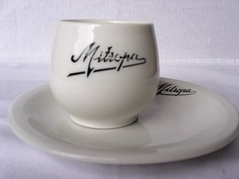
MITROPA, UN CONCEPTO GASTRONÓMICO SOBRE RIELES
La MITROPA nace en 1916 como consecuencia de la integración de capitales alemanes, austriacos y húngaros para la explotación de vagones dormitorios y comedores en la Europa Central, no renovándole el contrato de explotación a la Compagnie International de Wagons-Lits (CWTL). En los años 30, MITROPA, había ganado una fama bien merecida entre los pasajeros. Contrariamente a lo que ocurre en la actualidad donde la comida ya viene prepara, congelada y puesta a punto en hornos microondas o de convección, los platos eran preparados en el momento. El ámbito de trabajo no superaba los 10 metros cuadrados y estaba provista de una cocina a carbón, los productos en conservas solo eran manipulados en invierno y las patatas como las verduras cocidas eran siempre servidas como guarnición sin que fueran solicitadas por el pasajero. Hasta los años 60, las tazas, pocillos y soperas tenían un diseño abombado, es decir, ancha en el medio y de boca angosta. Este diseño de vajilla tan particular en su momento, al que se lo apodó „cabeza de conejo“, tenía una razón importante: su forma evitaba el derrame del contenido líquido que se producía durante el traqueteo del viaje y recien cuando se modernizó el sistema de rieles para el deslizamiento más suave de los vagones, se cambió el diseño a bocas más anchas y convencionales.

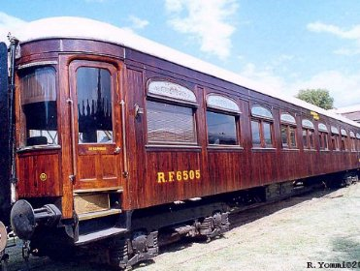

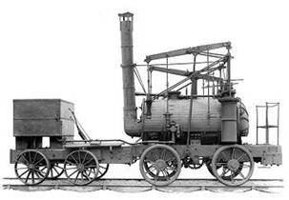
¿CUANTOS CABALLOS DE FUERZA TIENE?

Para la habilitación en 1830 de la línea Liverpool-Manchester se organizó un concurso conocido como La Carrera de Rainhill, en la que compitieron cinco constructores de locomotoras que debían reunir una serie de requisitos muy estrictos para hacerse con el contrato de fabricación de aquellas rudimentarias máquinas. George Stephenson ganó esta competencia con su locomotora Rocket que desarrolló una velocidad de 48km/h. Pero llamó la atención del jurado cuando una de las máquinas que competía con el ampuloso nombre de The Cycloped fabricada por Thomas Brandreth, no despedía humo por su chimenea y el colmo llegó cuando se hundió el piso de la locomotora y aparecieron las patas de un caballo percherón que accionaba el mecanismo de tracción. Por supuesto que Brandreth fue descalificado del concurso

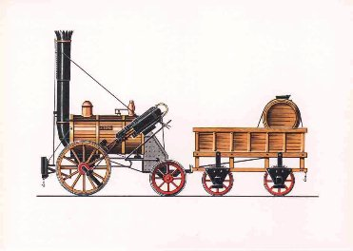

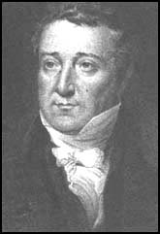

ACCIDENTES PARA LA HISTORIA II
El 15 de marzo de 1830, la locomotora Rocket originó el primer accidente ferroviario de la historia al arrollar al renombrado parlamentario británico William Huskisson. El accidente ocurrió durante la inauguración del tramo entre Liverpool y Manchester en el que viajaba el duque de Wellington. En un tramo del trayecto, la formación se detuvo para observar una competencia ecuestre y al descender Huskisson para saludar al duque, no hizo a tiempo para esquivar la maniobra de la locomotora que le amputó una pierna, falleciendo horas más tarde.
-------------------------------------------------------------------------------------------
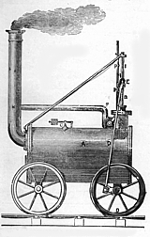
El ferrocarril en sus orígenes : La locomotora de Trevithick , 1804 .
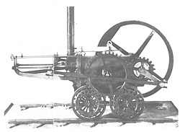

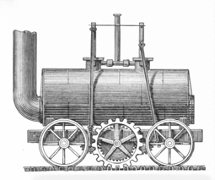
Locomotora de Blenkinsop , 1812

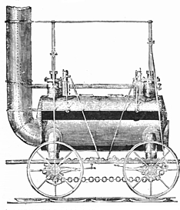
Locomotora Killingworth , 1816
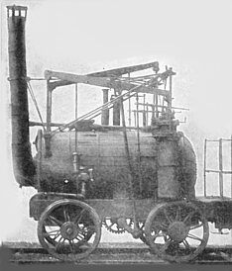
Locomotora "Puffing Billy" , construída en 1813 por William Hedley, fue utilizada en las minas para arrastrar vagones de carga con objeto de ahorrar trabajo de caballos.
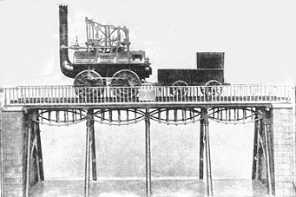
La "Locomotion" , construída por Stephenson en 1825 , sobre el primer puente ferroviario .

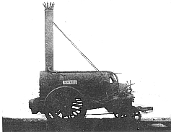

La locomotora "Rocket" construída por Stephenson en 1829 y premiada en un concurso público.
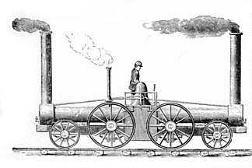
Locomotora "South Carolina" , 1831 .

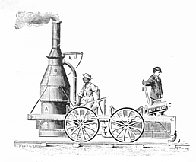
Locomotora "Best Friend" , 1839

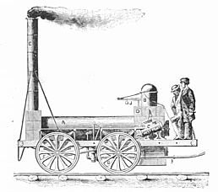
Locomotora "West Point" , 1831

Locomotora "Best Friend" , 1839

Foto de 1925 del "Twentieth Century Limited" , el tren mas famoso del mundo a comienzos del siglo XX , este lujoso y rapidísimo tren circulaba de Nueva York a Chicago , recorriendo una distancia de 1.546 kilómetros sobre las líneas del New York Central en 20 horas , estaba provisto de todas las comodidades necesarias para viajes largos

1850 .
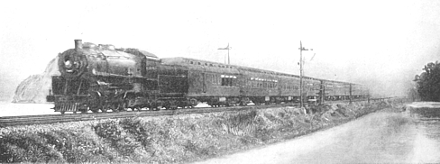

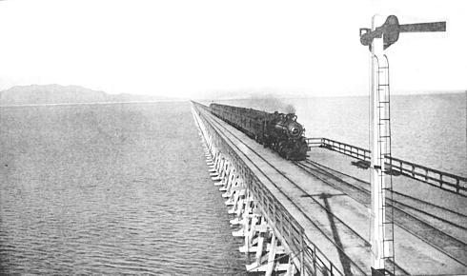El tren "Overland Limited" cruzando el gran Lago Salado en Estados Unidos , la primera línea transcontinental americana fue abreviada por cortaduras que sumaron 161 kilómetros

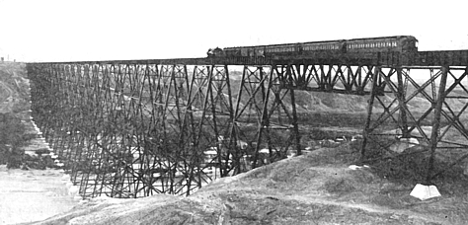

Foto Canadian Pacific .
Tren cruzando el viaducto de Lethbridge , de 1622 metros de acero a través del valle de Alberta , en la línea de paso del Nido de Cuervo .
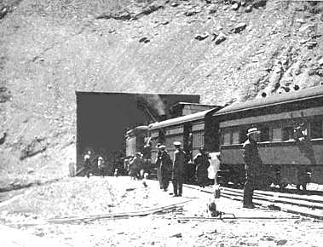
Foto 1920 - Entrada al túnel de "La Cumbre" sobre los Andes en el lado de Chile .

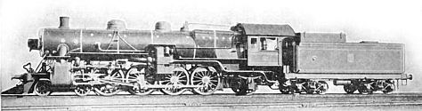
Locomotora de los Ferrocarriles del Estado Argentinos , construida por Baldwin Locomotive Works , para el servicio pesado en los ferrocarriles de vía ancha del gobierno , sección Huapí-Viedma en la provincia de Río Negro . Alimentada por petróleo .

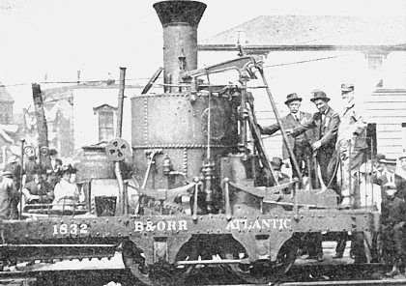
La locomotora "Atlantic" , 1832

Caracteres: 4694

